Les inférences

Malmenée dans les dernières minutes, la défense des Bleus aura été héroïque pour repousser les assauts des Diables Rouges.
De qui parle-t-on ? __________________________________________________________

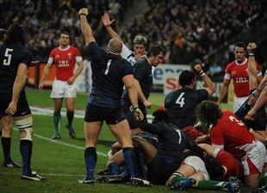

Critiqué au moment de l'annonce de son XV, Marc Lièvremont a donc été conforté dans ses choix après la victoire de la France sur le pays de Galles (21-16), tenant du titre et auteur du Grand Chelem

